Фасад здания, прилегающая территория
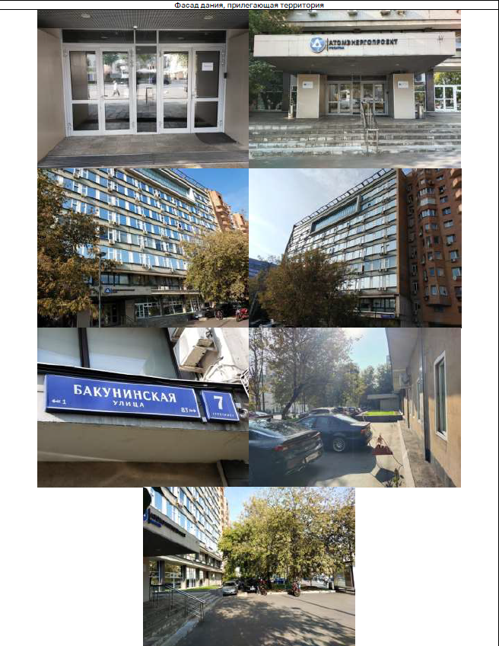

Помещение кухни
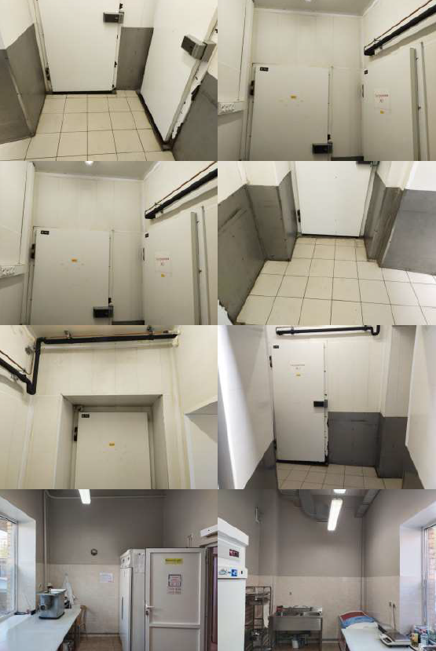

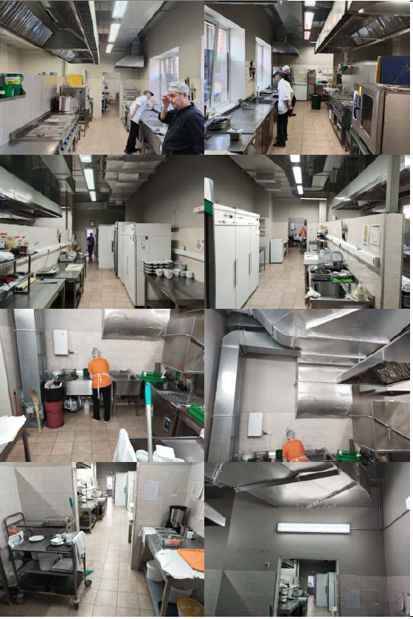
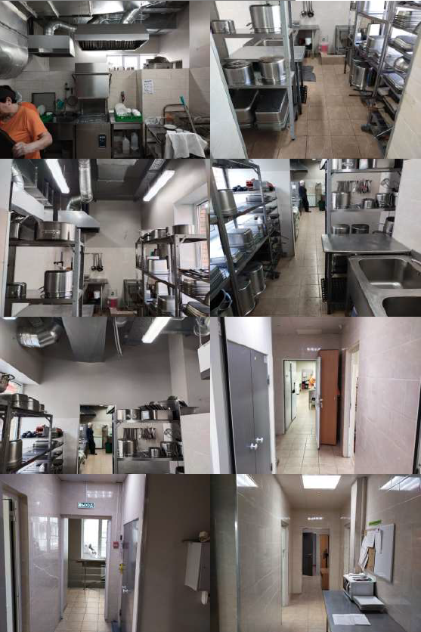
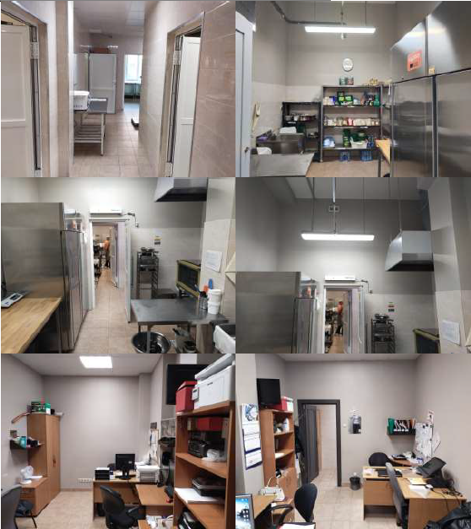

Помещение зала
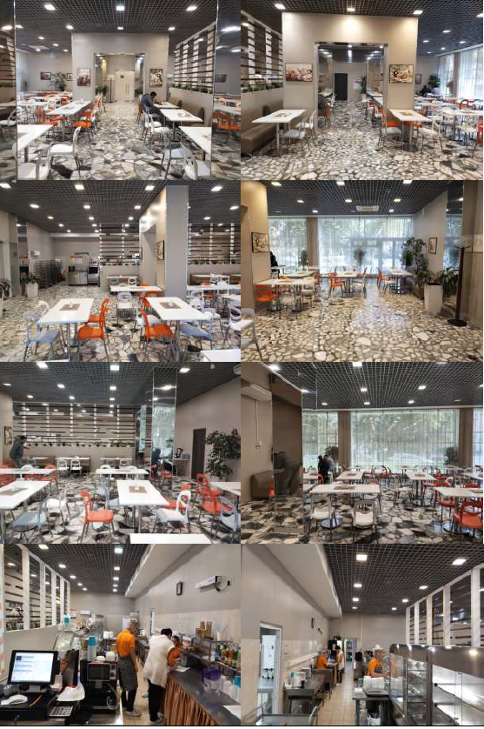

Оборудование:
Столы охлаждаемые HIGOLD GNE 111_TN
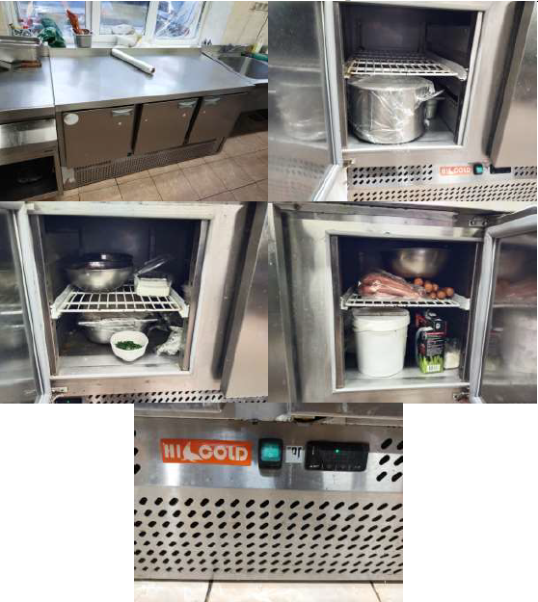

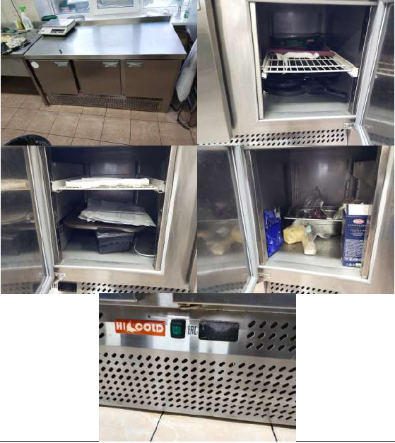

Камера холодильная ФЫЕКФ-5.7F
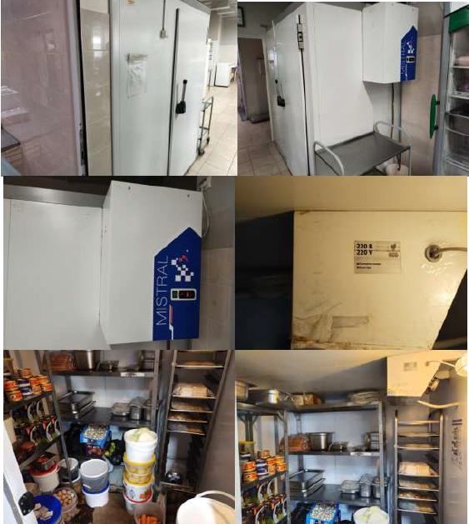

Машина купольная посудомоечная COMENDA LC700M
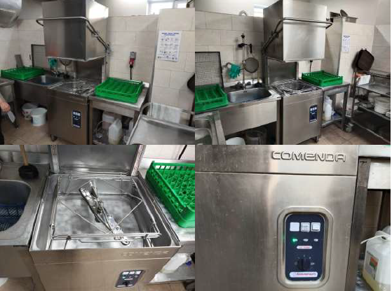
Моноблок ЛИДЕР AMS-107
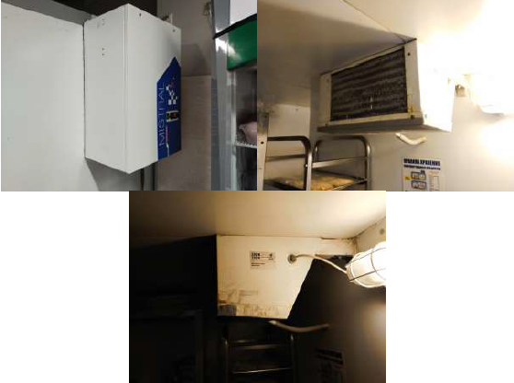
Пароконвектомат ПКА 6-1_1 ПМ
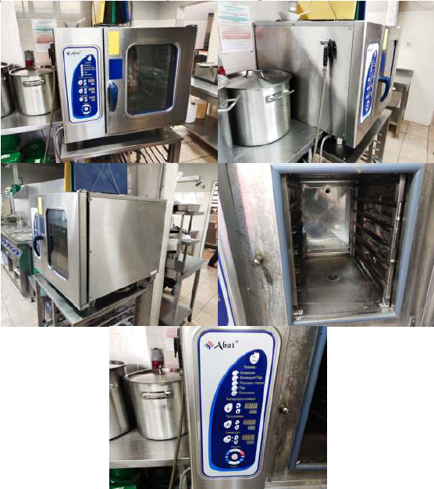

Пароконвектомат ПКА 10-1_1 ПМ

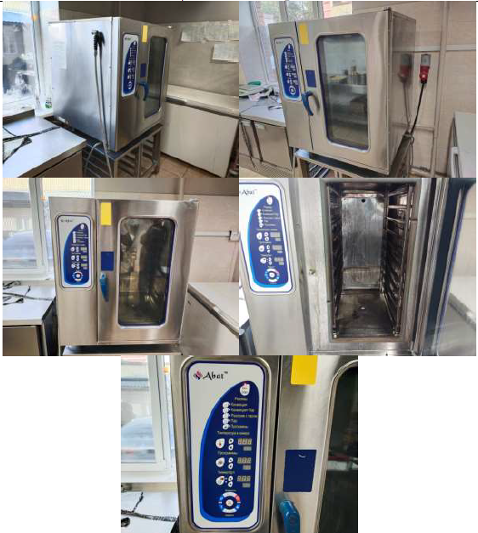

Сковорода опрокидывающаяся KOVINASTRO J EKP-T7_40SL
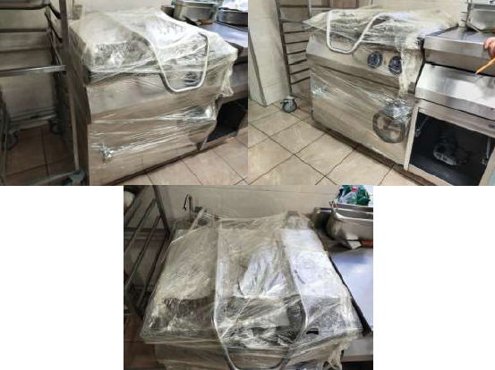

Холодильное оборудование (2 холодильных камеры)
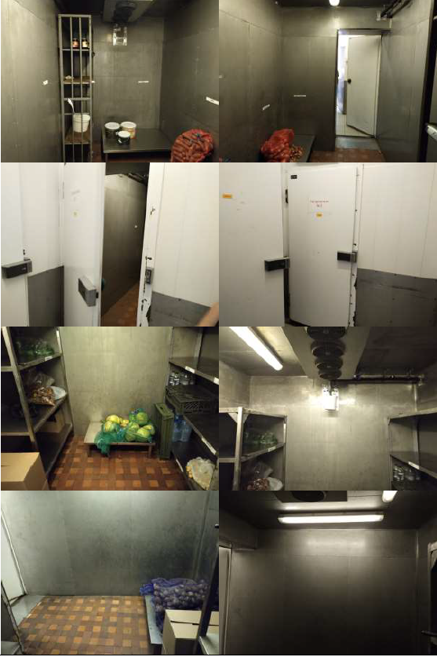

Шкаф морозильный POLAIR CB 107-S
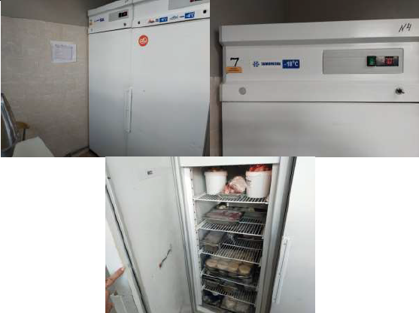
Шкаф морозильный POLAIR CB 114-S
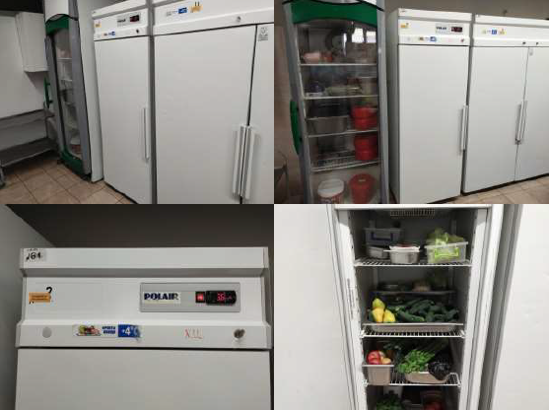

Шкаф холодильный GRAM A70_1NE
